成都信息工程大学
工程实践中心实验报告
数字电路与逻辑设计B课程实验报告 实验地点： 5501
实 验  名 称 | 火灾报警电路设计 |  | 指 导 教 师 | 宋婷 | 时 间 | 2024.4.8
姓 名 | 杨佳伲 | 班 级 | 信安实验221 | 学 号 | 2022132006
座位号 | 38 | 同组者姓名 | 无 | 评 分
- 实验目的
1.熟悉Quartus II软件的基本操作
2.掌握用门电路设计组合逻辑电路的方法
3.学会应用74138、74153、74151等元件设计电路
4.了解实验板的使用

- 实验器材
电脑，实验板

- 实验内容与预习（写出实验内容，根据实验内容设计实验电路、写出详细设计过程等。）
设计火灾报警电路，当检测到两种或两种以上的信号时，报警系统才产生报警控制信号。由题意列出真值表，并用
（1）74138设计电路：该译码器有3个二进制代码输入端A2,A1,A0,8个译码输出端Y0-Y7低电平有效，使能端G1设置为高电平，G2AN,G2BN设置为低电平，译码器才能正常工作。
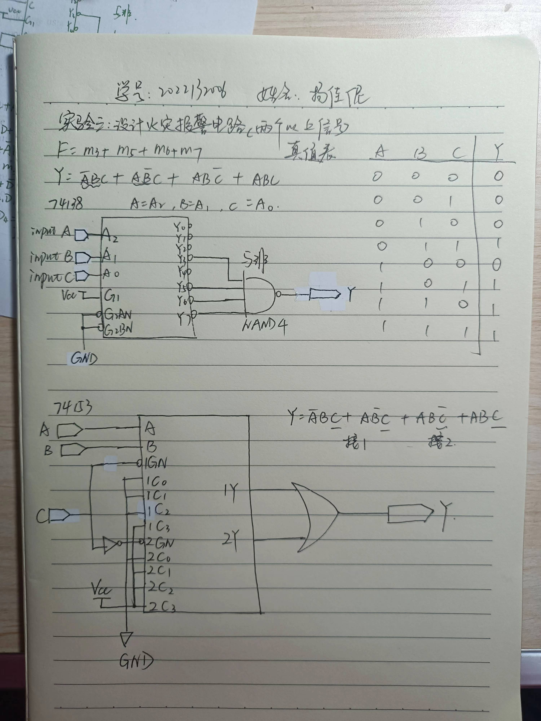

（2）74153设计电路：该译码器有2个二进制代码输入端A1,A0,令A=A1，B=A0，2个输出端Y1，Y2高电平有效，通过扩展法，实现降维输出。
- 实验步骤及实验结果记录（Quartus II电路图、Quartus II仿真结果、开发板实物图和其数据记录、数据分析、实验结论）

Quartus II电路图
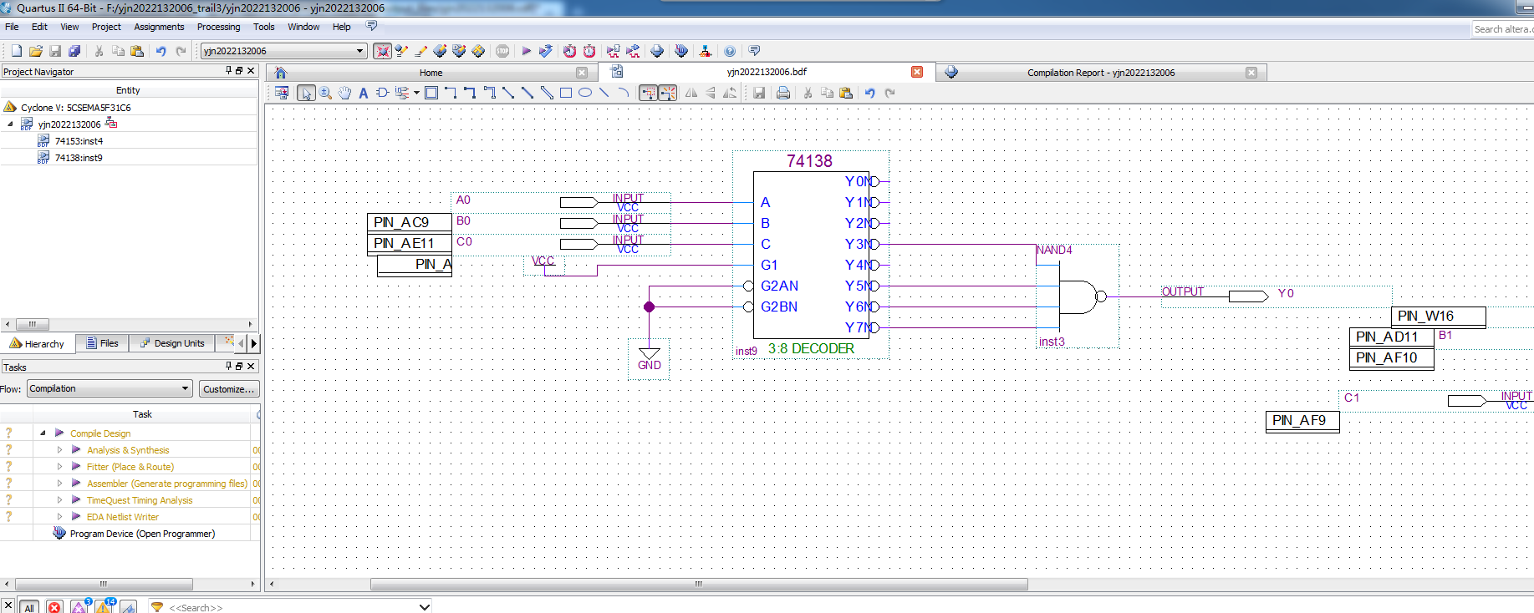
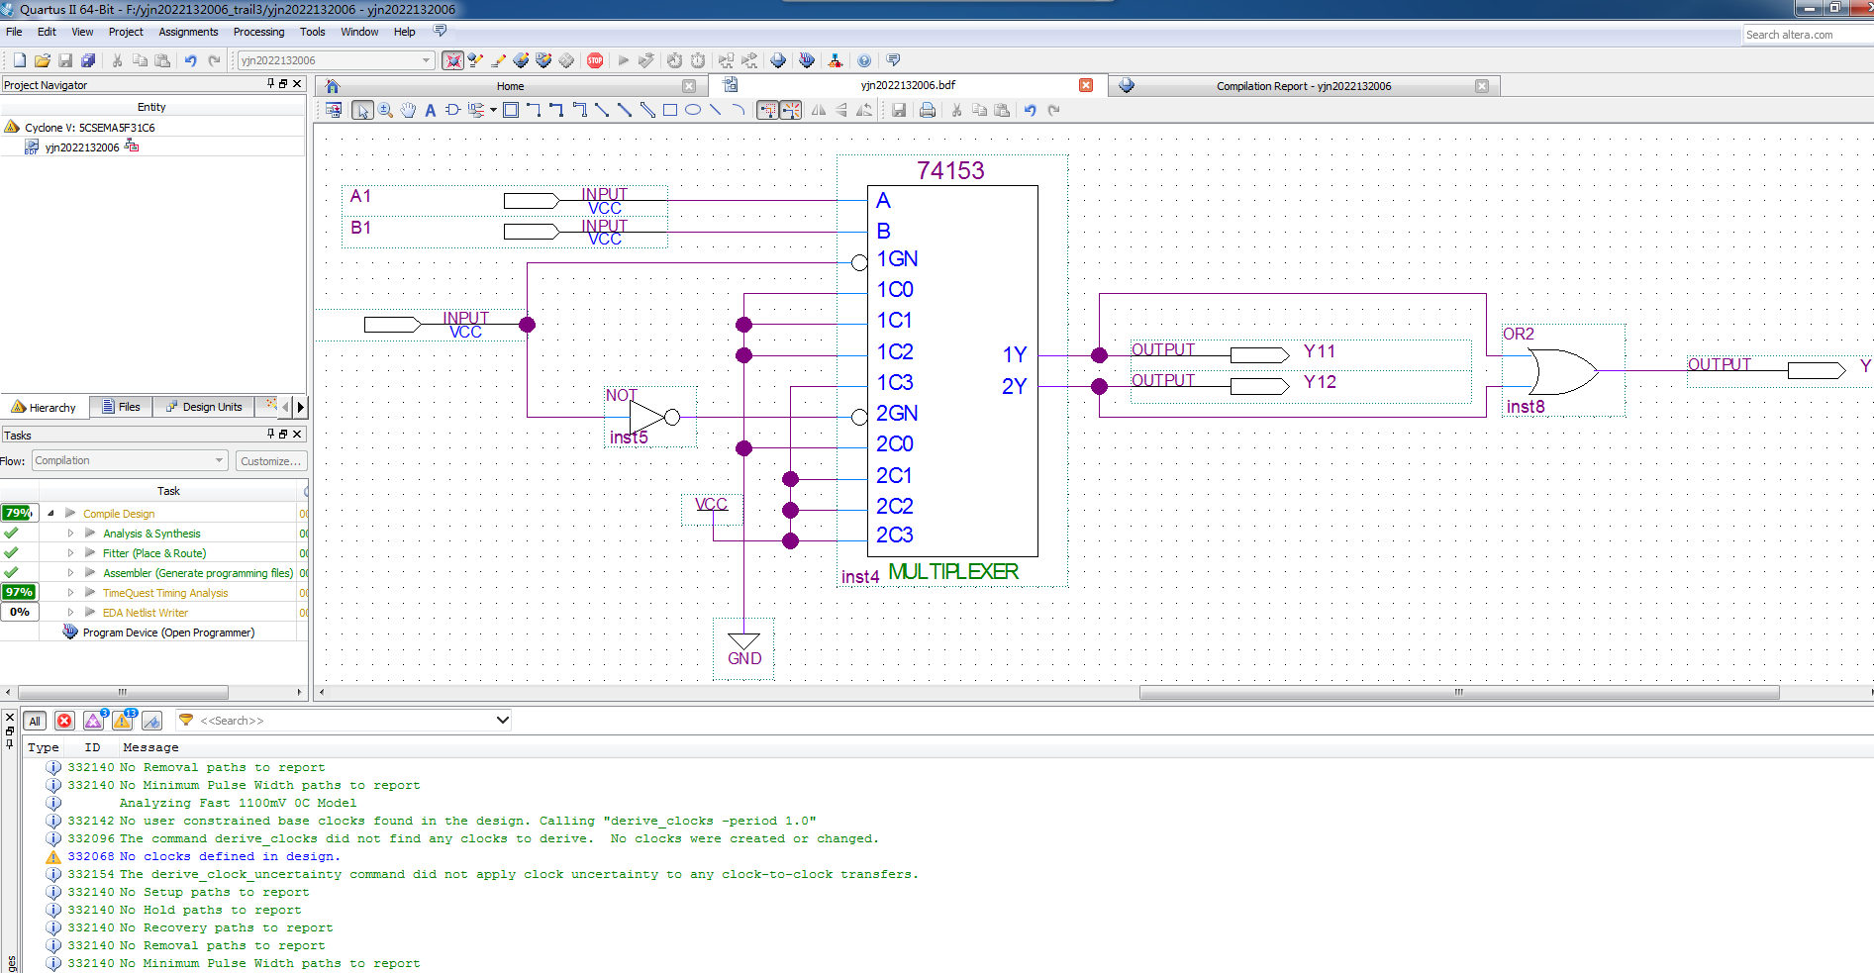
Quartus II仿真结果图
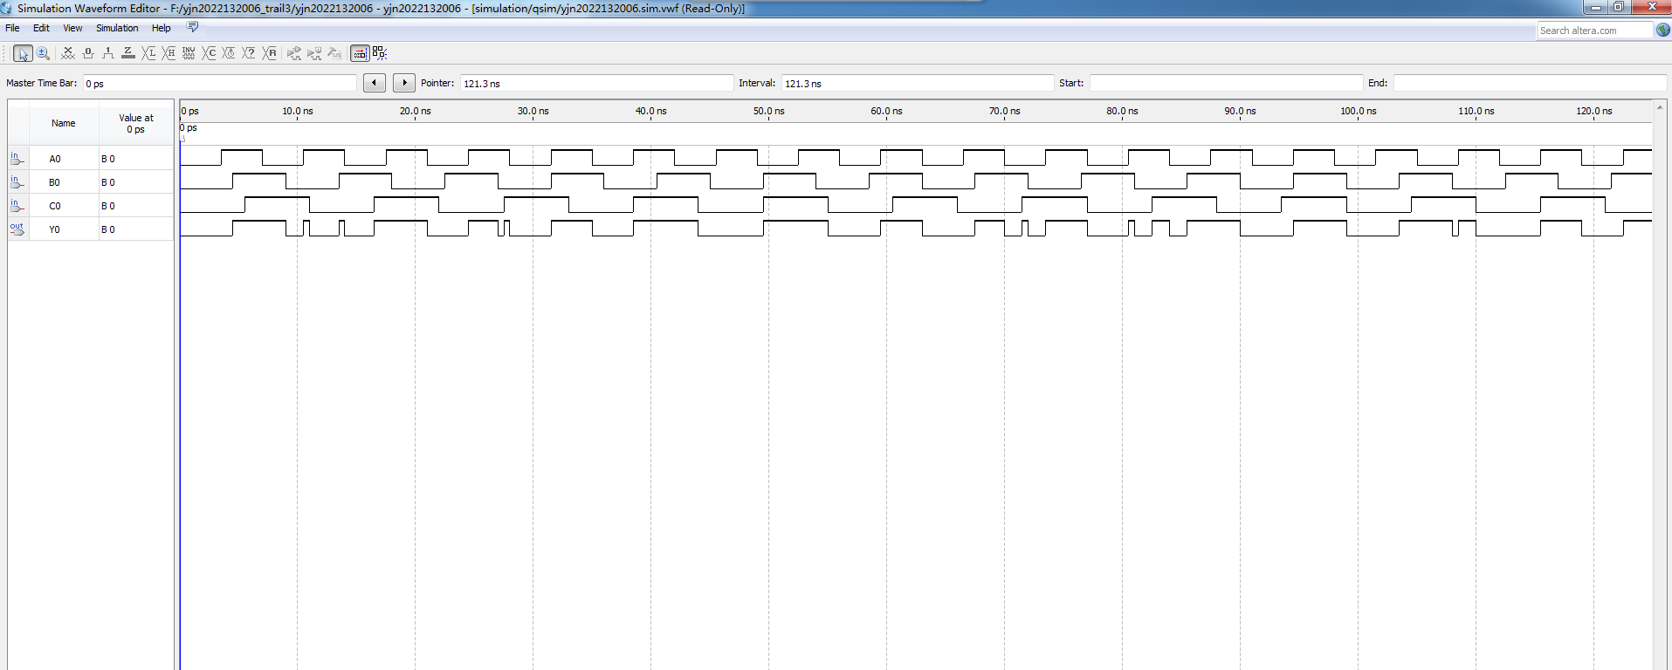
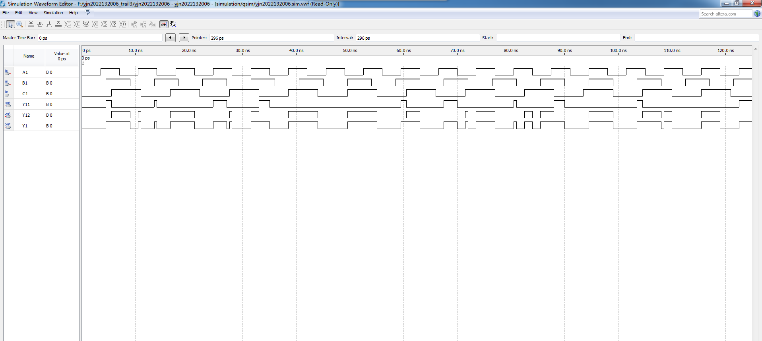
开发板实物图
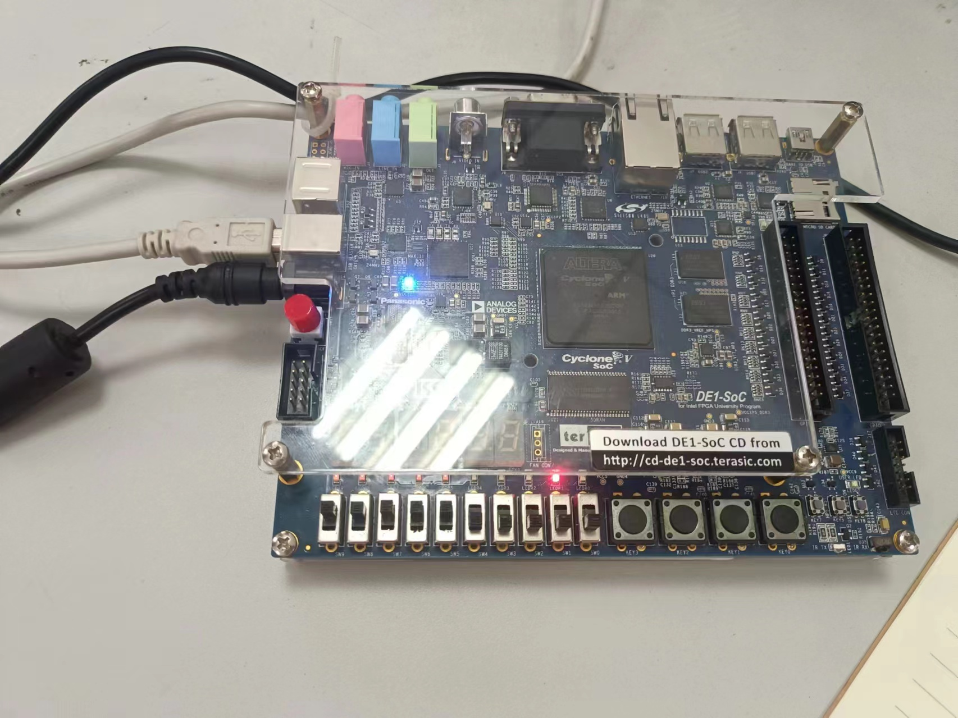
数据记录及分析
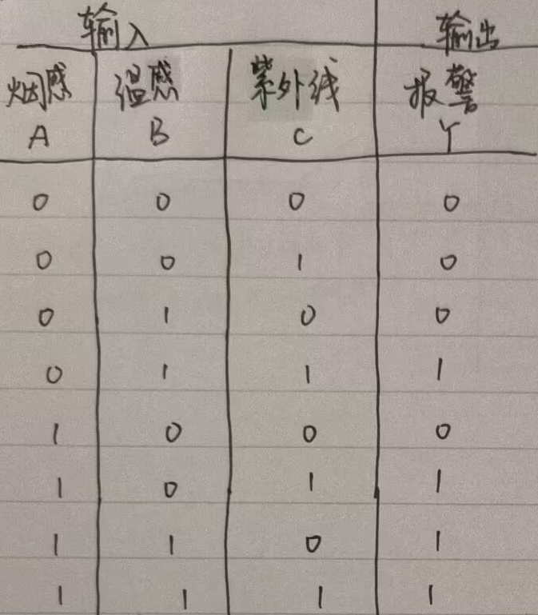
拨动一个拨码开关时，灯不亮，拨动两个及以上拨码开关时，灯亮起，表明实验设计满足题意：当火灾报警器检测到两种及两种以上信号时，才产生报警信号。
实验结论
当拨动一个拨码开关时，小灯不发光；当拨动两个及以上拨码开关时，小灯发光，这与设计预想结果相同，实现了火灾报警器正确产生报警信号。

五、心得体会、意见及建议（本次实验总结、对实验过程的意见及建议）
本次实验让我对用门电路设计组合逻辑电路有了更深的认识，并且使我对Quartus II软件的应用更加熟练，基本了解了电路板的组成和使用方法。深刻理解实验原理，做实验时一定要把每个步骤做到位。

指导教师签名：

